智慧照明·节能管理
8通道网络继电器控制器
ZMRN0808-QC8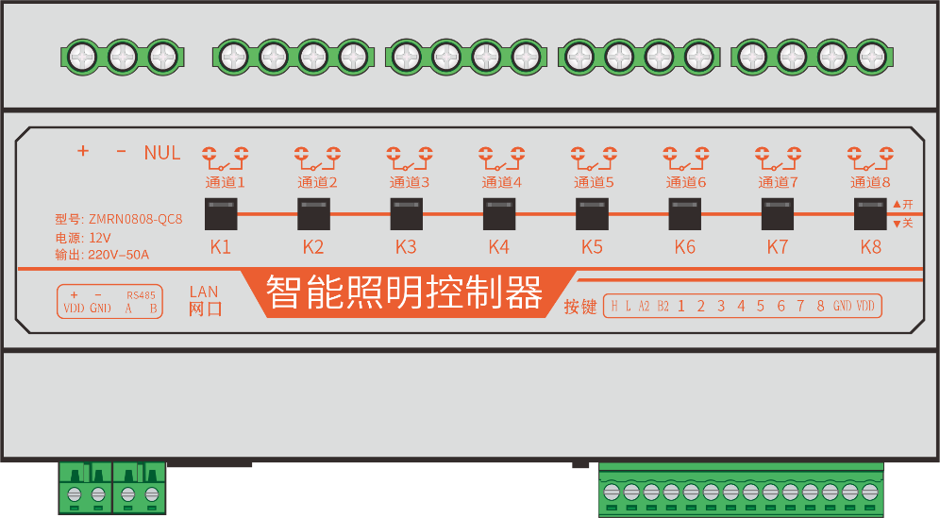

使用说明书

文件状态 | 项目名称 | 8通道网络继电器QC8 | 文件名称 | 使用说明书
[ ]草稿 | 文件标识 | ZM-QC8-DOC | 当前版本 | V1.6
[√]正式发布 | 作者 | DJB | 完成时间 | 2022-7-8
[ ]正在修改 | 总页数 | 18 | 等级 | 中
说明书 | 页码 | 2—11 | 页数 | 10
通信协议 | 页码 | 12—18 | 页数 | 7

常州贞明电子科技有限公司
Zhenming Electronic Technology Co., Ltd
一、功能介绍
1、远程控制
随时、随地、随心控制您的设备，即使您远在异国他乡也一样可以远程控制。
2、控制状态精确反馈
无论您是局域网还是远程，无论您是网络控制还是本地开关，无论谁在操作，都能够准确无误看到执行后状态。
3、自定义设备名称
允许自定义设备的名称及输出通道名称，让您的操作更加直观，支持软件与网页自定义名称同步。
4、安全的系统架构
局域网控制采用设备硬件密码验证，远程控制采用帐号加密码验证，密码可由用户自定义。
5、使用更简单
您不用担心不会使用，也不用担心配置错误导致控制器无法正常工作，控制器支持硬件一键还原。
6、支持众多平台
电脑控制：PC上位机、WEB云平台、集中管理平台软件。
手机控制：微信控制云平台，小程序控制，手机型号不限。
7、丰富的语言版本
网页版目前支持简体中文、繁体中文、英语，只要您和我们的商务联系，无论您有多少量，我们都可以免费定制语言版本。
8、完美的云平台支持
设备直接接入贞明电子自己的云服务器，无需花生壳、不限宽带，大大增加稳定性及可控性。客户如需接入自己的云平台请与我们商务联系。
9、定时功能
最高支持16组独立离线定时开关操作，可按星期设置定时，操作与iphone闹钟完全相似，继电器状态可任意设定，大大节省定时器资源。
10、客户定制
我们可以根据客户的实际需求定制硬件、软件和系统方案。
11、二次开发
企业客户可以联系我们商务沟通。

二、产品参数
1、电源电压：12V，标配12V/1A电源；
2、输出端口：8路独立220V无源输出；
3、输入端口：8路输入端口；
4、通信方式：以太网、2路RS485, 1路CAN；
5、继电器参数：磁保持继电器 50A 277V AC ;
6、待机功耗：0.8W，最大功耗：3W；
7、输出端口允许最大电压/电流：AC 220V/50A，10万次以上；
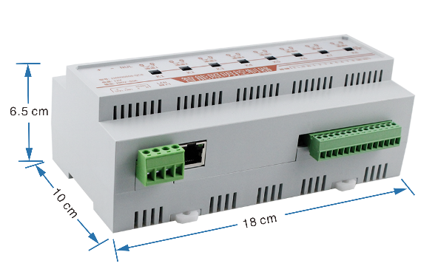
8、工作温度：-25～80摄氏度；
9、保存温度：-40～85摄氏度；
10、保存湿度：5%～95%RH；
11、安装⽅式：35mm 标准DIN导轨安装
12、外壳尺寸：180×100×65mm（长*宽*高）

三、产品接线
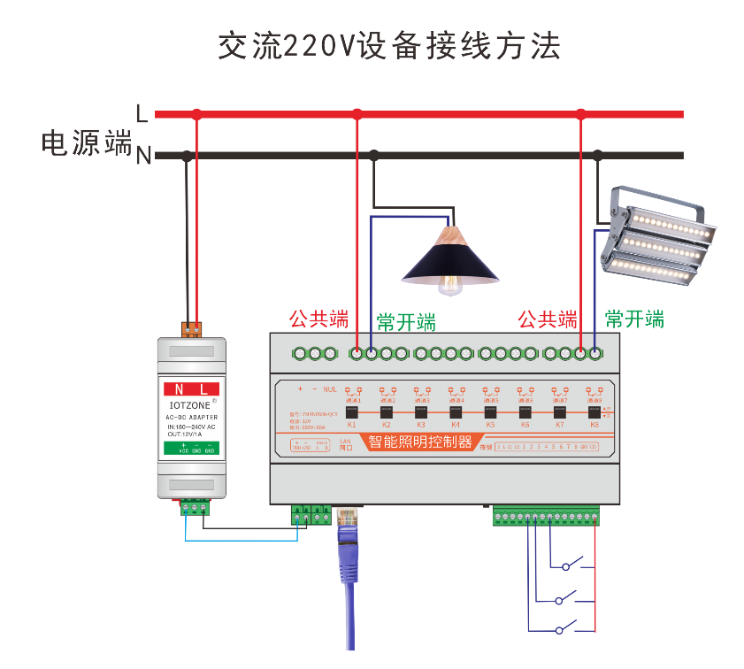
产品介绍：产品设备上方8组继电器输出接线端。设备下方从左到右依次是：外部电源输入（+、- 供电电源12V）、RS485-A、RS485-B端、网线接口（连接到路由器或者电脑通讯）、初始化按键（用于初始化网络参数，***请勿操作）、H和L（CAN 2.0接口）、A2和B2（从机接口）、1—8输入端、GND、VDD端。
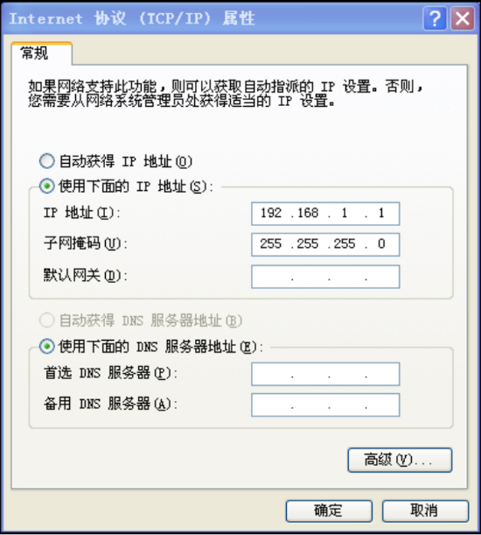
四、网络配置
1、网段配置
1）连接电脑（DHCP禁止）
只需要确保电脑与控制器在同一网段，不使用自动获得IP，如右图所示。
2）连接路由器
a、非DHCP方式访问
您需要配置控制器的IP与路由器在同一网段，输入设备IP。
b、 DHCP方式访问（默认方式）
将控制器连接网线后插入路由器的LAN口，电脑连接同一个路由器，在浏览器中输入http://192.168.1.166/。

2、控制器配置
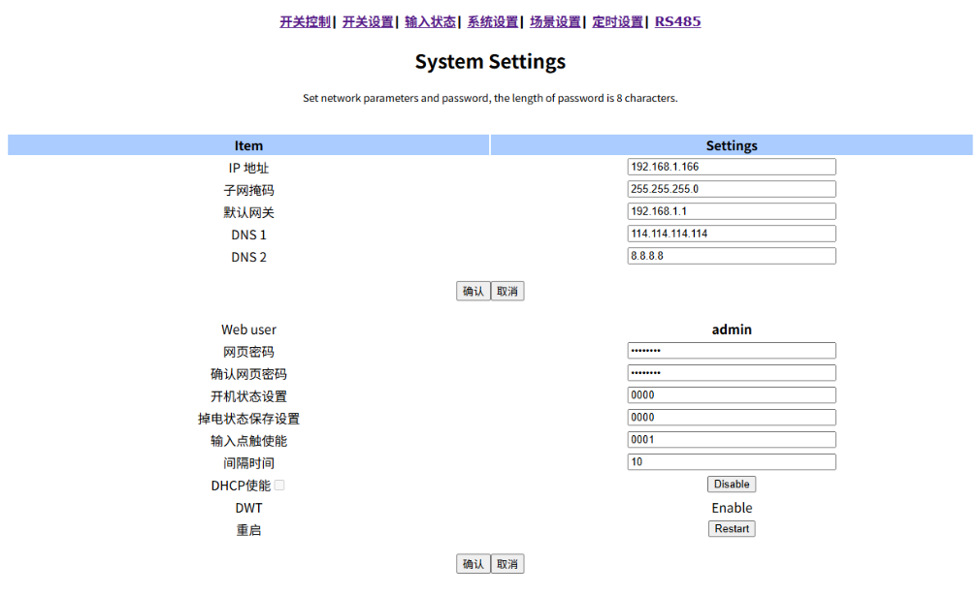
控制器出厂默认参数，您可根据需求进行修改。
设备支持动态获取IP和静态IP功能，如需启用动态获取，使能DHCP按钮即可，如需配置静态IP则需要配置IP地址和默认网关，此处IP地址和默认网关需要匹配；
如：IP地址（改设备IP）、子网掩码、默认网关、DNS1、DNS2、网页密码、开机状态设置（可设置上电后继电器状态。0表示关闭继电器，1表示打开继电器）、掉电状态保存设置（可配置设备掉电重启后是否保持原来的开关状态，0表示不需要，1表示需要保持）、输入点触使能（可配置输入信号触发输出继电器的触发方式，1表示点动信号触发，0表示边沿信号触发）、间隔时间、DHCP使能、重启等。
重启设备实现软件重启功能，与断电重启效果一致。
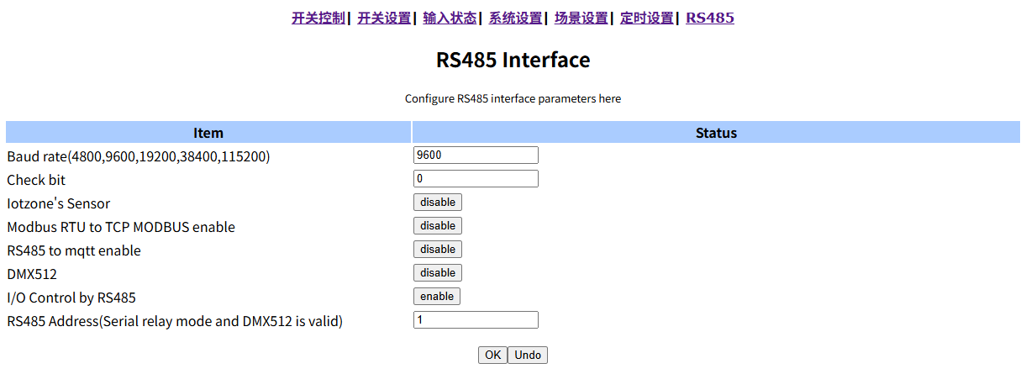
Iotzone Sensor 功能：可以接贞明电子的多合一传感器，接口可每秒自动扫描传感器，通过state或者post命令以json数据上传到平台。
Modbus RTU to TCP modbus 功能：将modbus RTU转换成 TCP modbus，一般用于工控或者楼宇自动化中，可省去一个网关设备。
RS485 to MQTT功能：实现RS485和MQTT的双向透传，可以将MQTT数据直接转发至RS485，也可以将RS485转发至MQTT，可省去一个DTU网关设备。
DMX512功能：可通过DMX512来控制继电器。
I/O controlled by RS485功能：通过RS485 modbus RTU协议控制继电器，比如可以接组态屏或者PLC。
RS485 Address(Serial relay mode and DMX512 is valid) 功能：改RS485地址，一般设备默认出厂地址1。
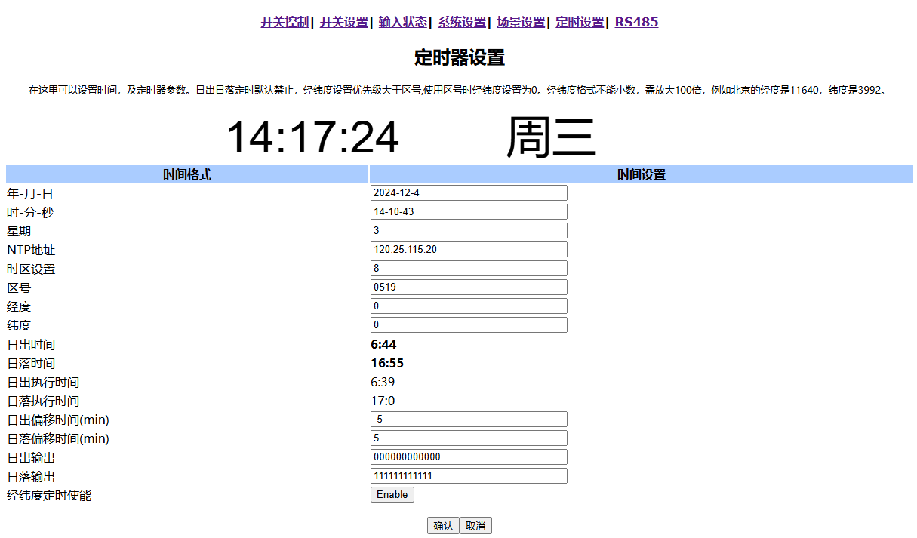
经纬度定时可直接填写城市的区号，例如常州的区号是0519，则可自动计算出日出日落时间。如果不想用区号，可直接填经纬度，这里经纬度需要放大100倍的整数。例如北京的经度填11640（实际是116.40），纬度是3992（实际是39.92）。一旦填写了经纬度，区号则失效；如果只想用区号，则需要将经纬度都设置为0
设置日出输出，例如6通道设备全关填000000；
设置日落输出，例如6通道设备全开填111111；
经纬度定时使能，控件显示Enable使能状态，默认是Disable(禁止)状态
支持偏移设置，负数是提前，正数是延后，单位是分钟，最多提前128分钟。


五、操作使用
1、手机端（微信公众号、小程序、APP）
手机扫码添加微信公众号“物联地带”并“关注公众号，
可使用“小程序”或者“控制中心”。
远程集中控制平台：a、新用户注册账号（手机号码或者邮箱注册账号），b、登录账号。
进入“小程序”或者“控制中心”，点击平台页面上侧“+” 添加设备。
1、获取设备信息，即设备号和设备二维码。
（1）、设备侧面贴有二维码，可直接扫码“添加设备”。
（2）、给设备上电，插网线到路由器。
打开电脑端“贞明电子设备配置软件”，按下图步骤获取设备信息。
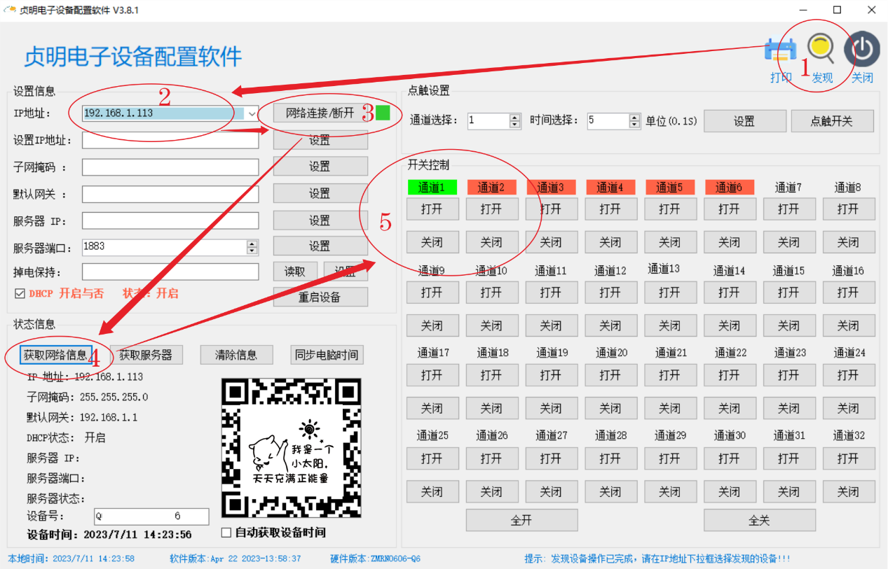
2、添加设备
设备厂家：默认；
序列号：手动填写设备序列号，或者扫描配置软件里或设备侧面的第二个二维码；
型号：点在线获取也可以手动选择；
设备名称：可不设，也可自定设备名称（设备多，方便集中管理）；
设备分组：可不设，也可自定（设备多，方便集中管理）；
所在位置：可不设，也可自定（设备多，方便集中管理）；
最后点击“完成”即可。
2、电脑端（WEB云平台、PC集中控制软件）
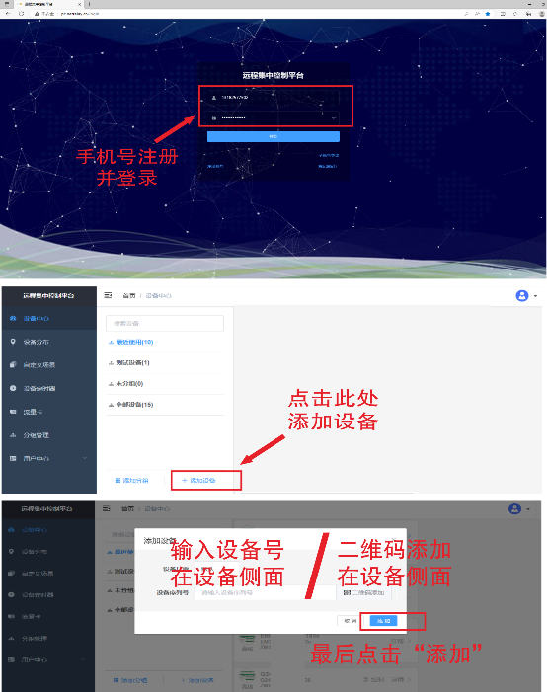
1、WEB云平台添加设备
打开电脑浏览器，
输入控制网址：https://pc.netrelay.cn/，
新用户注册账号（手机号码或者邮箱注册账号）
并登录账号。
点击“添加设备“，
输入设备号，
设备型号自动获取，
点击“添加“。
添加成功在控制页面显示。

2、PC集中控制软件添加设备
打开集中控制软件点击“授权“开始使用软件
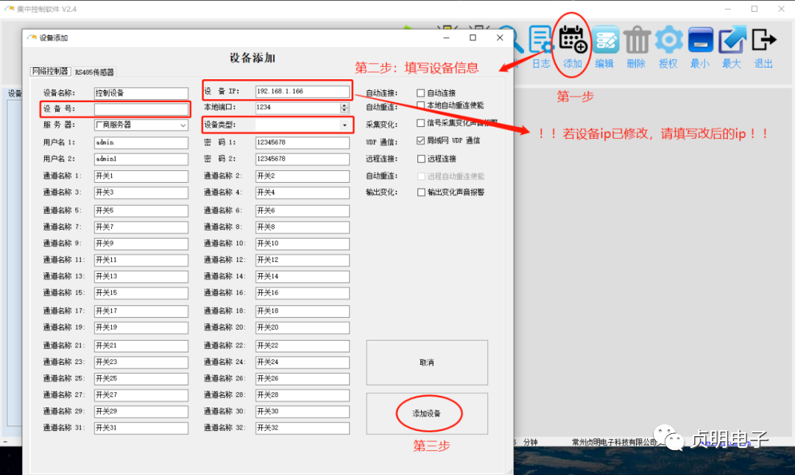
点击"添加"，在设备添加窗口填写"设备号"，选择"设备类型"，即可添加设备

六、平台功能
设备添加成功，进入远程控制平台，显示设备是“在线”或者“离线”等设备状态。设备有快速输出开关控制界面。
其次，进入到QC8控制页面，页面默认是输出界面、页面下沿有操作功能菜单。
操作功能菜单有输出界面、输入界面、传感器界面、定时器界面、设备参数界面、设置界面六大部分组成。
输出界面：输出端通道状态显示、输出端通道打开和关闭（开关执行如：打开通道、关闭通道）、统一操作“全部打开、全部关闭“；
输入界面：显示输入端的执行状况（如：打开状态或者关闭状态）；
传感器界面：温度、湿度、CO2、PM2.5、PM1.0、PM10、光照（***选配/定制）
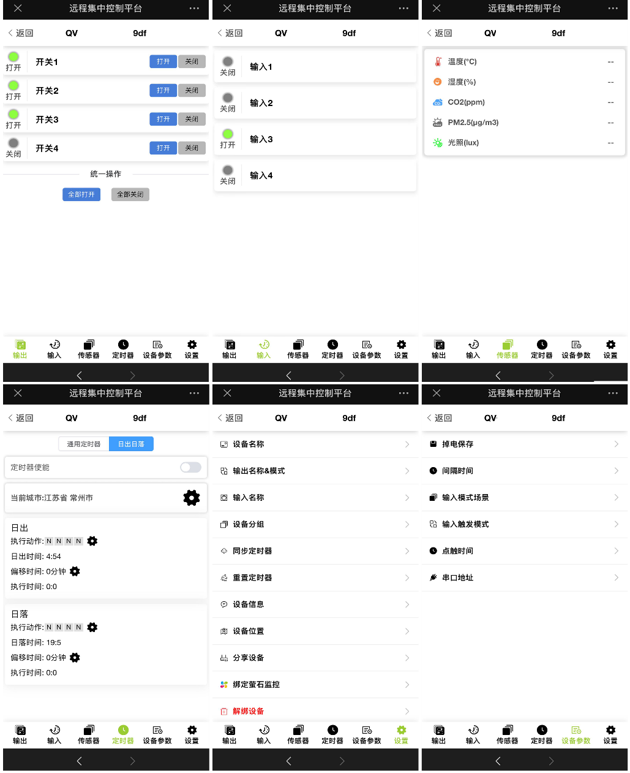
定时器界面：通用定时器、日出日落（升级版本QV），点击“同步定时器”总共有16组定时器，每一组定时器显示设定的时间、设置的功能执行状况；
设备参数界面：掉电保存功能、间隔时间功能、输入模式场景功能、输入触发模式功能、点触时间功能、串口地址功能。
设置界面：设备名称功能、输出名称&模式功能、输入名称功能、设备分组功能、同步定时器功能、重置定时器功能、设备信息功能、设备位置功能、分享设备功能、绑定萤石监控功能、解绑设备功能。

七、平台使用说明
1、定时器设置
设备配有16组定时器，初次进入定时器，需进行“同步定时器”操作，也可以自行同步定时器操作。同步定时器操作：QC8控制页面选择“设置”点击“同步定时器”然后选择对话框里面“同步”，同步时请耐心的等候10秒，等待同步完成。
选定一组“定时器”设置操作。
（如：定时器1）设置“定时名称”（浇灌）；
设置“执行时间”（如：上午8点30执行浇灌，即08:30:00）；
设置“执行循环”时间（如：工作日，即选周一、周二、周三、周四、周五）；
设置“执行动作”，不动作、关闭、打开、点触、互锁。有通道统一选择或者通道单独选择执行动作；
最后点击“设置”确定。
此定时器1，每个工作日上午8点30分打开打开通道1浇灌。

2、设备参数设置
（1)、掉电保存功能：是对设备断电后，如想执行设备断电之前执行的信息，就相应通道打开掉电保存。掉电保存关闭，则设备断电后，设备恢复到默认状态。（如：掉电保存打开，设备在断电前通道是打开状态，设备断电后再通电相应通道还是打开状态。掉电保存关闭，设备在断电前通道是打开状态，在断电后再通电通道则是关闭状态。）
（2)、间隔时间功能：是在设备执行全开全关时，继电器是一下全开或全关，还是继电器之间间隔一段时间。（如：间隔时间不设，打开全开全关继电器全开全关。间隔时间设置10，打开全开全关，继电器之间会时间间隔1s。）
（3)、输入模式场景功能：高电平触发，低电平触发，选择场景，通道执行状态。（如：输入1高电平触发场景1,场景通道可以执行不同的状态。）
（4)、输入触发模式：边沿输入（如：输入端1给设备信号通道1打开，打开状态一直执行到输入端再给设备信号通道1才关闭。），电平输入（如：输入端1给设备信号通道1打开，输入端1无信号通道1就是关闭状态）。
（5)、点触时间功能：设置点触时间，输出在点触模式下就相隔对应的时间。（如：通道1点触时间设置10，在点触模式下按下点触，输出通道1打开10s则关闭。）
（6)、串口地址：修改设备地址，同总线有多个设备，修改设备地址防止设备冲突。
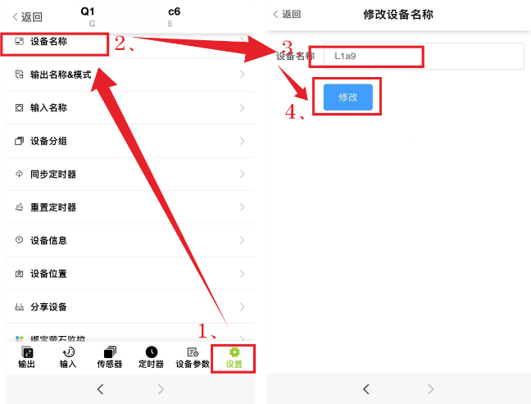
3、设置界面
（1)、设备名称：修改设备名称（便于分辨）
列如：名称修改有两种操作方式：一种是开始添加设备时就设置好名称；一种是后面修改名称，操作：第一步，点击“设置”；第二步，点击“设备名称”；第三步，设置设备名称（自定名称）；第四步，点击“修改”确定；

（2)、输出名称&模式：修改每一输出通道的名称及输出通道模式，列如：点击“设置”选择“输出名称&模式”（可设置输出通道名称、设置模式），然后点击“修改”确定。
a、开关模式（点击“打开”则继电器闭合，点击“关闭”则继电器断开。）；b、点动模式（点击“点击按钮”，继电器闭合，持续一段时间后继电器断开。持续时间默认为1秒。）；c、翻转模式（点击“翻转”，执行与上次相反的动作，呈现与上次相反的状态。）；d、互锁模式（点击“翻转”，执行与上次相反的动作，呈现与上次相反的状态。）；e、正反转模式（点击“正反转”相邻2个通道为一组）；f、升降模式（点击“升降”相邻2个通道为一组）；g、隐藏模式（隐藏输出界面通道）。

（3)、输入名称：修改输入通道名称；
（4)、设备分组：多个设备便于管理；
（5)、同步定时器：校准时间；
（6)、重置定时器：清空当前设备所有的定时设置（***请谨慎操作）；
（7)、设备信息（可一键复制）：设备名称、设备序列号、设备型号、设备二维码；
（8)、设备位置：地图显示当前设备的位置；
（9)、分享设备：分享他人，分享账号给指定账号的人添加或者删除。此设备才能被添加使用（***请谨慎操作）；
（10)、绑定萤石监控：绑定监控后及可查看监控；
（11)、解绑设备：即删除设备（解绑设备后关联的报警、场景、联动等功能也将一并删除）；

八、应用场景
网络继电器控制器作为一种结合网络通信技术与继电器控制功能的设备，广泛应用于各类远程控制场景，为工业自动化、智能家居、农业、安防等领域提供了高效、便捷的解决方案。
1、工业自动化控制
设备远程启停：如电机、泵、阀门等。自动化生产线监控与联动：实时采集设备状态（如温度、压力、电流）根据预设条件触发联动控制。分布式设备管理：支持多台设备联网，通过云平台或本地服务器集中监控与管理，降低人工巡检成本。
2、智能家居与楼宇自动化
家电远程控制：通过手机/电脑远程控制空调、灯光、窗帘等设备，实现定时开关、场景模式切换。能源管理：结合电表数据，实现用电设备的智能调度降低能耗。安防联动：与门窗传感器、摄像头联动，当检测到异常时自动触发报警并关闭指定设备（如切断电源）。
3、农业物联网应用
灌溉系统控制：根据土壤湿度传感器数据，自动控制水泵的启停实现精准灌溉。温室环境调控：结合温湿度传感器，自动调节通风设备、遮阳帘，优化作物生长环境。畜牧业管理：远程控制饲料投放设备、通风系统，提升养殖效率。水务系统：远程控制水泵、阀门，实现水资源的智能调度与管理。
4. 能源与公共设施管理
电力设备监控：远程控制配电柜、断路器，实时监测电流、电压，预防过载或短路。路灯管理：根据光照强度或时间计划，自动控制路灯的开关，降低能耗。共享充电桩：用户通过手机/电脑远程启动充电桩，控制电源通断实现充电过程的自动化管理。智能储物柜：结合二维码或RFID技术，用户扫码后控制柜门开关，提升共享设备的便捷性。
5、安防与监控系统
门禁与报警：网络继电器可控制电磁锁、报警器。视频监控联动：与摄像头联动，自动控制灯光、警报器或通知安保人员。周界防护：结合红外对射传感器，在检测到入侵时自动启动防护设备（如高压电网、声光报警）。
6. 特殊环境应用
高温、高湿环境：网络继电器采用工业级设计，适应恶劣环境，如钢铁厂、化工厂的设备控制。环境模拟系统：控制温湿度试验箱、振动台等设备，模拟不同环境条件进行产品测试。自动化测试平台：在实验室中，可远程控制测试设备的电源、信号输入实现自动化测试流程。远程无人值守站点：在偏远地区（如基站、风力发电站），通过网络继电器实现设备的远程监控与维护。

通信协议
网络参数设置后需要重启或者重新上电。
支持TCP、UDP、MQTT
TCP 端口1234
UDP 端口 9128
MQTT接收控制指令的订阅号是sn+ctr(如：QVC8xxxxxxxx5b63ctr)，返回状态的订阅号是sn+state(如：QVC8xxxxxxxx5b63state)

- 查询设备状态
发送state=?
返回
{
"cmd": "state",
"output": "00000000", //输出状态
"input": "00000000", // 输入状态
"runtime": 23, //运行时间
"ts": 23, //时间戳 从1970-1-1开始
"sn": "QVC8xxxxxxxx5b63"
}
- 继电器控制
发送setr=11111111
1表示打开继电器
0表示关闭继电器
2表示点触
3表示反转
X 表示不动作
4表示互锁
返回
{
"cmd": "setr",
"output": "11111111",
"input": "00000000",
"runtime": 25,
"ts": 25,
"sn": "QVC8xxxxxxxx5b63"
}

- 设置继电器保存
发送relaysave=11111111
1表示开启继电器保存
0表示关闭继电器保存
返回:
{
"cmd": "outset",
"relaystatus": "11111111", //输出状态
"relaysave": "11111111", //继电器保存状态
"pulsetm1": 10, //通道1点触时间 单位0.1s
"pulsetm2": 10,
"pulsetm3": 10,
"pulsetm4": 10,
"pulsetm5": 10,
"pulsetm6": 10,
"pulsetm7": 10,
"pulsetm8": 10,
"jgtime": 0, //时序间隔时间
"runtime": 59,
"ts": 59,
"sn": "QVC8xxxxxxxx5b63"
}

- 设置时序间隔时间
发送 jgtime=10 时序间隔时间为 1秒
返回
{
"cmd": "outset",
"relaystatus": "11111111",
"relaysave": "11111111",
"pulsetm1": 10,
"pulsetm2": 10,
"pulsetm3": 10,
"pulsetm4": 10,
"pulsetm5": 10,
"pulsetm6": 10,
"pulsetm7": 10,
"pulsetm8": 10,
"jgtime": 10,
"runtime": 96,
"ts": 96,
"sn": "QVC8xxxxxxxx5b63"
}

- 查询继电器参数设置
发送 outset=?
返回
{
"cmd": "outset",
"relaystatus": "11111111",
"relaysave": "11111111",
"pulsetm1": 10,
"pulsetm2": 10,
"pulsetm3": 10,
"pulsetm4": 10,
"pulsetm5": 10,
"pulsetm6": 10,
"pulsetm7": 10,
"pulsetm8": 10,
"jgtime": 10,
"runtime": 137,
"ts": 137,
"sn": "QVC8xxxxxxxx5b63"
}

- 输入类型设置
发送intype=11111111
1表示边沿输入
0表示电平输入
返回
{
"cmd": "inset",
"intype": "11111111", //输入类型
"senceon1": "3xxxxxxx",//输入1高电平触发时，通道1反转其余通道不动作
"senceon2": "x3xxxxxx ",
"senceon3": "xx3xxxxx",
"senceon4": "xxx3xxxx",
"senceon5": "xxxx3xxx",
"senceon6": "xxxxx3xx",
"senceon7": "xxxxxx3x",
"senceon8": "xxxxxxx3",
"senceoff1": "3xxxxxxx",//输入1低电平触发时，通道1反转其余通道不动作
"senceoff2": "x3xxxxxx",
"senceoff3": "xx3xxxxx",
"senceoff4": "xxx3xxxx",
"senceoff5": "xxxx3xxx",
"senceoff6": "xxxxx3xx",
"senceoff7": "xxxxxx3x",
"senceoff8": "xxxxxxx3",
"runtime": 271,
"ts": 271,
"sn": "QVC8xxxxxxxx5b63"
}

- 查询输入参数设置
发送inset=?
返回
{
"cmd": "inset",
"intype": "11111111",
"senceon1": "3xxxxxxx",
"senceon2": "x3xxxxxx",
"senceon3": "xx3xxxxx",
"senceon4": "xxx3xxxx",
"senceon5": "xxxx3xxx",
"senceon6": "xxxxx3xx",
"senceon7": "xxxxxx3x",
"senceon8": "xxxxxxx3",
"senceoff1": "3xxxxxxx",
"senceoff2": "x3xxxxxx",
"senceoff3": "xx3xxxxx",
"senceoff4": "xxx3xxxx",
"senceoff5": "xxxx3xxx",
"senceoff6": "xxxxx3xx",
"senceoff7": "xxxxxx3x",
"senceoff8": "xxxxxxx3",
"runtime": 353,
"ts": 353,
"sn": "QVC8xxxxxxxx5b63"
}

- 设置网络参数
发送pulsetm1=100，设置继电器1的点触时间为10秒
返回
{
"cmd": "outset",
"relaystatus": "11111111",
"relaysave": "11111111",
"pulsetm1": 100,
"pulsetm2": 10,
"pulsetm3": 10,
"pulsetm4": 10,
"pulsetm5": 10,
"pulsetm6": 10,
"pulsetm7": 10,
"pulsetm8": 10,
"jgtime": 10,
"runtime": 374,
"ts": 374,
"sn": "QVC8xxxxxxxx5b63"
}

- 设置时区
发送timezone=8
返回
{
"cmd": "ntpts",
"ntpip": "111.230.189.174",
"ntpuser": "0.0.0.0",
"timezone": 8,
"utc": "0:0:0-0",
"ts": 398,
"runtime": 398,
"sn": "QVC8xxxxxxxx5b63"
}

- 设置上报间隔
最小间隔为30s
发送interval=100，设置间隔时间为100秒
返回
{
"cmd": "cloud",
"postip": "123.57.12.252",
"postpt": "9128",
"tcpserverpt": "1234",
"udpserverpt": "9128",
"mqttserver": "180.76.114.10",
"mqttport": "1883",
"interval": "100",
"runtime": 424,
"ts": 424,
"sn": "QVC8xxxxxxxx5b63"
}

- 查询定时参数
逐个定时参数查询
发送timer1=?
返回
{
"num": 1, //定时器序号
"hour": 15, //时
"min": 27, //分
"sec": 51, //秒
"week": "0000000",//从左到右分别是星期日、星期一、星期二、星期三、星期四、星期五、星期六
"output": " 00000000",
"ts": 1651908559,
"runtime": 23067,
"sn": "QVC8xxxxxxxx5b63",
"cmd": "timer1"
}

- 定时参数设置
发送timer1=150630/0000001/11111111
timer1定时器1
150630 15(时)06(分)30(秒)
0000001 从左到右星期日、星期一、星期二、星期三、星期四、星期五、星期六
11111111 设置继电器1-8打开
返回
{
"num": 1,
"hour": 15,
"min": 6,
"sec": 30,
"week": "0000001",
"output": "11111111",
"ts": 1651908701,
"runtime": 23209,
"sn": "QVC8xxxxxxxx5b63",
"cmd": "timer1"
}

- 经纬度定时
查询经纬度定时相关参数 gpstimer=?
{
"cmd": "gpstimer", //命令
"gpstimer": 0, //经纬度定时使能
"areacode": "0519", //设备所在地区号
"gpslat": 0, //纬度
"gpslng": 0, //经度
"riseout": "00000000", //日出输出
"setout": "11111111", //日落输出
"risetime": "6:41", //日出时间
"settime": "16:56", //日落时间
"realrise": "6:39",
"realset": "17:0",
"sunriseoffset":-5,
“sunsetoffset":5,
"ts": 1732937411,
"runtime": 98,
"sn": " QVC8xxxxxxxx5b63"
}

- 重启设备
发送restart

